Project
‘FingerPrint’
In opdracht van Hogeschool Rotterdam
Studiejaar 2006/2007

Plattegrond

Datum: donderdag 15 februari 2007
Vak: RIVPRJ78
Docent: A. v.d. Molen
Klas: INF 3J

Groepsleden: | Student nr: | Email:
Ricardo Stans | 0776687 | 0776687@student.hro.nl
Stephan Klop | 0777556 | 0777556@student.hro.nl
Daniël Heinsius | 0776103 | 0776103@student.hro.nl
Rob op den Kelder | 0777974 | 0777974@student.hro.nl

Versiebeheer

Versie | Omschrijving | Auteur(s) | Review(s)
0.0 | Template gemaakt | Daniël, Ricardo
0.1 | Ingang, Begane grond, 1e en 2e verdieping toegevoegd | Daniël, Ricardo
1.0 | Oplevering

Inhoudsopgave

1. Ingang 4
2. Begane grond 5
3. 1e verdieping 6
4. 2e verdieping 7

1. Ingang
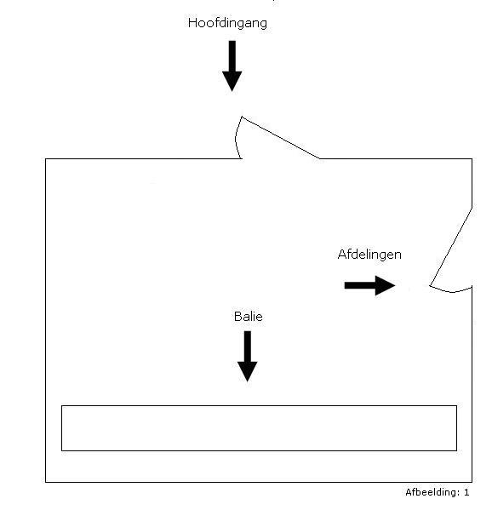
Naam | Omschrijving
Hoofdingang | Toegankelijk voor iedereen
Balie | Bezoekers kunnen zich hier aanmelden
Afdelingen & kantoren | Eenmaal aangemeld in het systeem ga je deze kant op voor de afdelingen en kantoren.

2. Begane grond

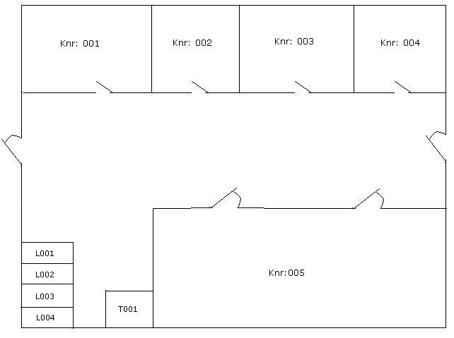

Kamer Nr | Omschrijving
001 | Directie
002 | Chef Afdelingen
003 | Personeelszaken
004 | Kantoor 4
005 | Kantine
L001 | Lift 1
L002 | Lift 2
L003 | Lift 3
L004 | Lift 4
T001 | Trappenhuis

3. 1e verdieping


Knr: 101
Knr: 102
Knr: 103
Knr: 105
Knr: 104
Knr: 106
Knr: 107
Knr: 108
Ingang afdeling 1
Kamer Nr | Omschrijving
101 | Zusterpost
102 | Berghok
103 | Kamer
104 | Kamer
105 | Kamer
106 | Kamer
107 | Kamer
108 | Algemene Huiskamer

4. 2e verdieping

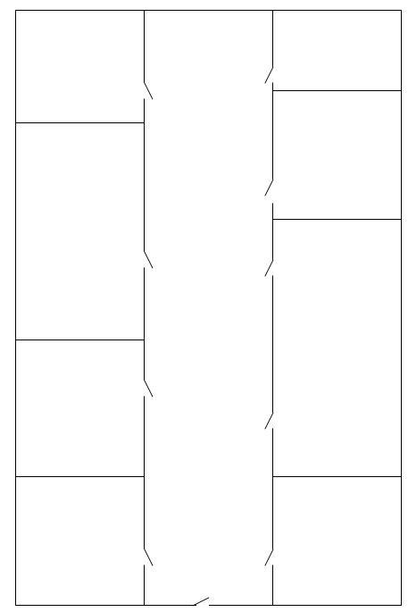
Knr: 201
Knr: 203
Knr: 202
Knr: 204

Knr: 205
Knr: 208
Knr: 207
Knr: 210
Knr: 206

Kamer Nr | Omschrijving
201 | Zusterpost
202 | Kamer
203 | Kamer
204 | Algemene Huiskamer
205 | Kamer
206 | Algemene Huiskamer
207 | Kamer
208 | Kamer
210 | Berghok

